

计算机专业类课程

实验报告
课程名称：数据结构与算法I
学院专业：计算机科学与工程学院 计算机类
学生姓名：朱思羽
学 号：2024080912009
指导教师：俸志刚
日 期：2024年 12月 23日
电子科技大学计算机学院实验中心

电 子 科 技 大 学
实 验 报 告
实验一

一、实验室名称：
电子科技大学清水河校区品学楼C222

二、实验项目名称：
基于alpha-beta剪枝算法的五子棋AI

三、实验目的：
编程实现一个可以和玩家对战的五子棋AI，并不断尝试提高AI的五子棋水平。

四、实验主要内容：
制作五子棋GUI、利用合适的数据结构表示五子棋棋盘、编写估值函数、利用alpha-beta剪枝等算法搜索博弈树，从而计算出五子棋棋局中的最优解。

五、实验器材（设备、元器件）：
操作系统：Windows 11;
CPU：32核Intel i9-14900HX;
GPU：NVIDIA GeForce RTX 4070 Laptop GPU;
内存：2*Samsung M425R2GA3PB0-CWM （共32GB）
开发与测试环境：C# 7.3 与 .NET Framework 4.7.2
使用软件：Visual Studio 2022

六、实验步骤：
1. 问题描述
使用alpha-beta剪枝算法实现五子棋AI

2. 算法分析与概要设计
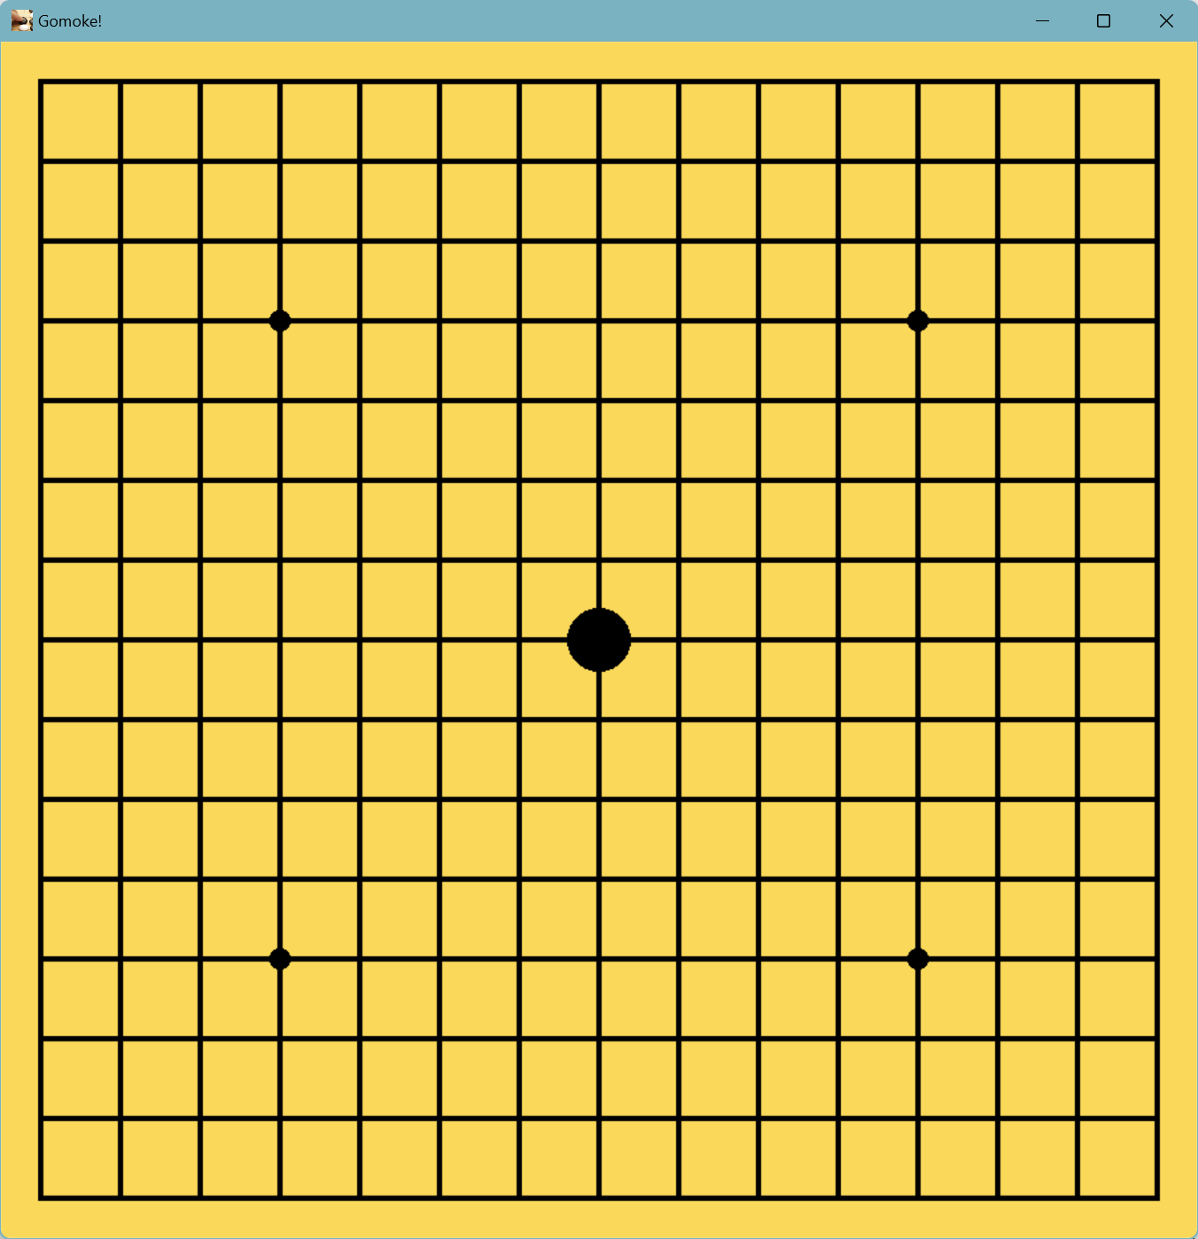
要实现一个方便玩家与程序交互的五子棋，首先便是设计GUI。于是首先我用C# (.NET) 的WinForm库设计了一个简单的GUI如下：
此部分与问题的主要算法无关，故不再详细叙述。

接下来介绍一下alpha-beta算法。
- 估值函数：要实现五子棋算法，首先需要一个估值函数，该函数的主要目的就是分析当前棋盘上的局势，为黑、白双方打分，并用黑（白）方与白（黑）方的差值表示黑（白）方对白（黑）方的优势。
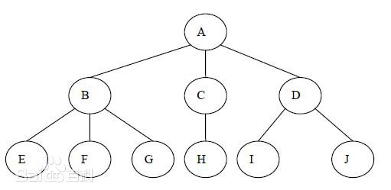
- 博弈树：一种树形结构，记录整个博弈过程可能出现的所有情况。例如，假设到黑方下棋，并把当前局面记为A，我们可以画出下图所示博弈树（省略了许多情况）：
该树中，当前局面为A，那么黑方就有若干种选择，可以使局面变成B、C、D等A的子节点。如果黑方经过选择使局面变成节点B，则白方就会有若干种选择，可以使局面变成E、F、G等B的子节点。总的来说，将整个博弈过程中可能出现的所有情况，按照双方交替做出博弈选择的顺序排成的树形结构，就是博弈树。我们可以利用估值函数对博弈树的每一种结果进行评估，这样就能筛选出最有利于己方的选择。
- Max/Min算法。对于问题中的五子棋这个游戏来说，可以想象整个博弈树是十分巨大的，在AI的“思考”过程中，遍历完整个博弈树十分不现实。于是我们可以遍历两层（或更多偶数层，遍历偶数层是因为双方交替下棋），并假设对方也有同样的智能和算力。Max/Min算法的步骤如下（以上图为例，估值函数的返回值越大，越有利于AI）：
- 分层。由于AI是节点A所在的层，而且AI应该选取值最大的节点，所以将该层设为max层。同理，将节点B、C、D所在的层设为min层。
- 对两层（或更多偶数层）之后得到的结果E、F、G等节点进行评估，然后传给上层。上层是min层，所以每个节点选取最小值，如：B节点要选取E、F、G的最小值作为B节点的值。
- 将B、C、D等节点的值向上传递，由于其上（A节点）是max层，故A节点要选取B、C、D的最大值作为自己的值。又因为A节点是根节点，于是AI要做出的决定就是B、C、D中的最大值。
- 如果有更多节点，重复上两步直到根节点即可。
  - alpha-beta剪枝算法。Max/Min算法中，需要遍历的节点数依然很多。那么可以使用alpha-beta剪枝算法来避开一些不必要的搜索。算法的核心思想就是用alpha和beta两个参数确定分数范围，超出范围时就会停止搜索。开始时，将每个节点的alpha设置为负无穷，beta设置为正无穷，在搜索的过程中，min层根据子节点不断更新beta，使得beta越来越小；max层根据子节点不断更新alpha，使得alpha越来越大。在搜索子节点时，将父节点的alpha和beta传递下去，当alpha>=beta时就无需搜索了。例如：
假设max层的节点A有alpha为负无穷，beta=20，因为A是max层，所以A要更新它的alpha值，假设有一个子节点的值为10，那么A的alpha就要更新为10。接下来A将alpha=10，beta=20传递给A的另一个子节点B。B处于min层，要更新beta值。如果b有一个子节点值为5，然后更新beta=5，此时beta已经小于alpha了。由于B要选取子节点的最小值，那么B就不会选取大于5的值。而A要选取大于等于10的值，所以此时继续搜索B就没有意义了。这就是alpha-beta剪枝算法。

3. 核心算法的详细设计与实现
先说明一下本项目使用C#编写的原因：
开始编写的时候GUI就是用C#（.NET Framework）编写的，鉴于C#性能不如C++，所以后来有考虑过用C#调用C++编译而成的DLL库。但偶尔会出现一些问题，导致C#读取的C++函数返回值是混乱的。为了规避这些问题，已将全部C++代码转写为C#代码。所以本项目的代码全部变成了C#。

介绍一下使用的数据结构：
- 棋盘：使用15*15的二维数组存储，其中，棋盘的空格用0表示，黑棋用1表示，白棋用-1表示。
- 使用一个全局bool变量aiIsBlack表示AI是否执黑方。（虽然我使用了这一变量，但随着程序的深入，很多代码默认了AI执黑方，所以就让AI一直执黑方了。虽然影响不大，但确实是一个失误之处。）
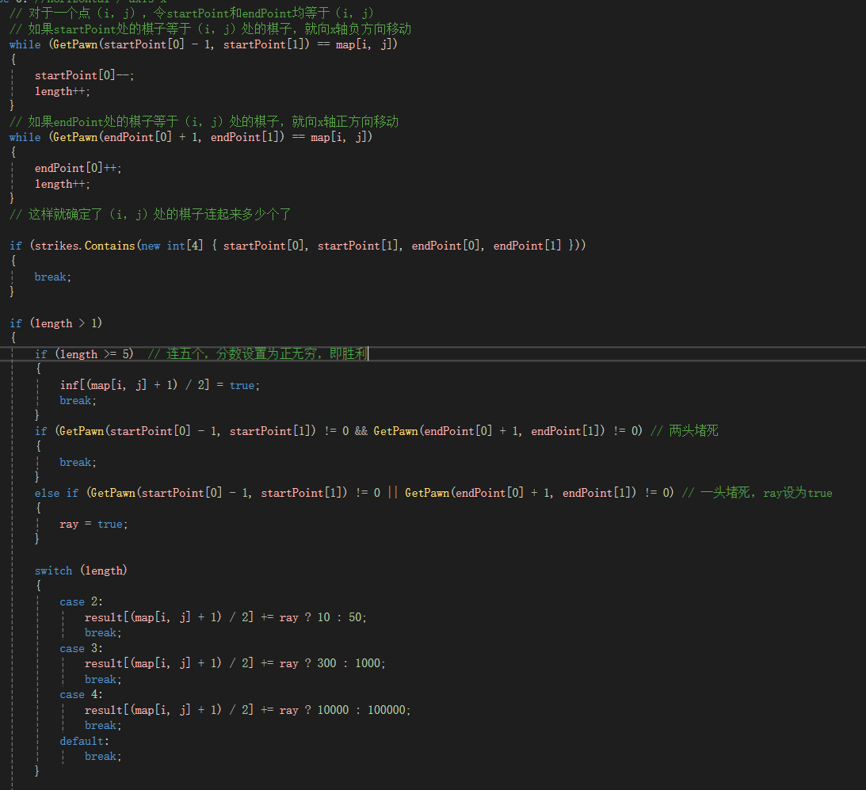
接下来要先写估值函数。起初我的思路是：先规定活二，眠二，活三，眠三，活四，冲四等棋形对应的分数，然后统计双方形成的棋形数目，这样就可以给双方打分了。
我认为，五子棋AI算法的核心在于估值函数，如果估值函数足够合理，AI的选择就会更加利于自己。所以，我决定先引入另一个算法：贪心算法，来检测估值函数的可行性。
贪心算法，就是只搜索一层，然后选择估值最大的位置下棋。所以贪心算法的棋力可以直接反映估值函数的准确性。经过一些测试后，我发现估值函数并不完善，原因有下面两点：
- 仅靠估值的大小，AI无法判断应该攻击还是防守。玩家形成活三时黑方可能不会立刻去堵。
- 这种估值方法不能检测如“1101”（1代表棋子，0代表空位）的“跳跃式”情况。所以AI不能理解这也是一种必须防守的情况。
- 不能有效防止对方的“双三”。
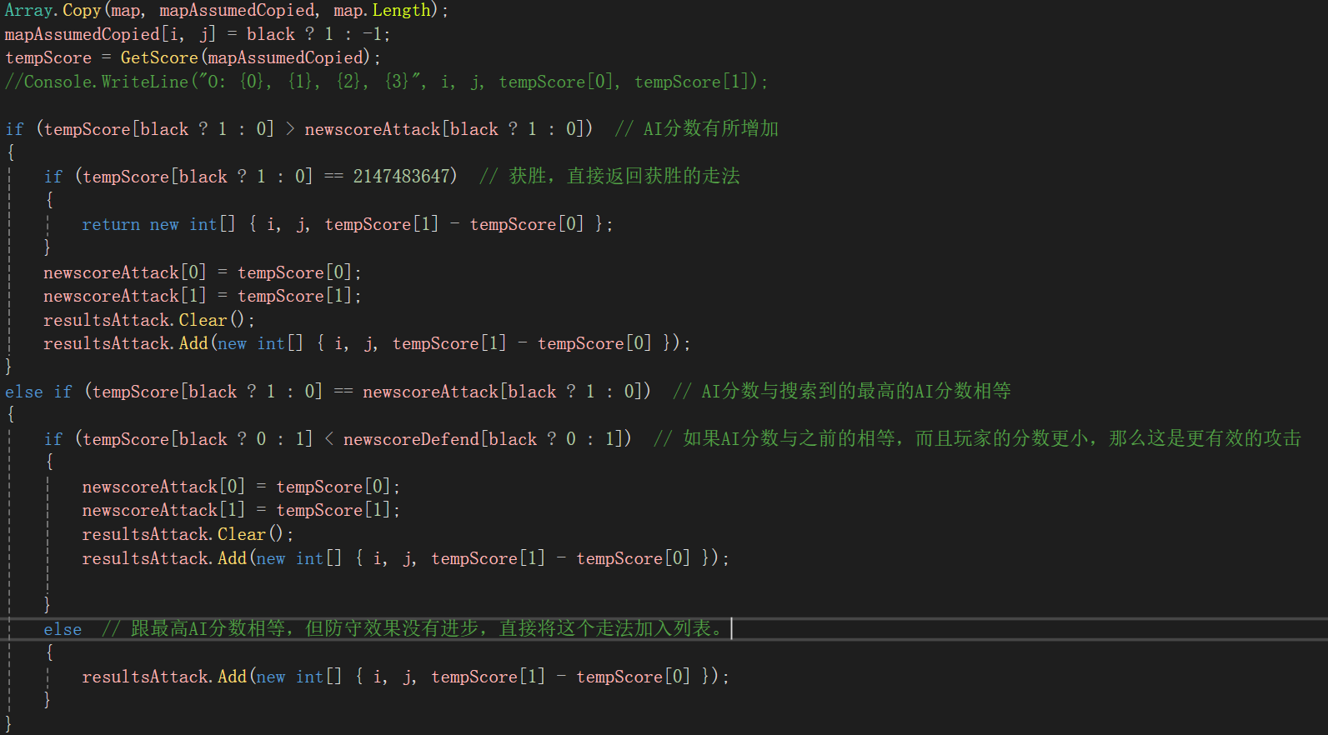
针对问题a)，我的解决方法是，让估值函数将双方的分数均返回。然后在贪心算法的函数里面，我加入了两个列表，分别存储进攻的走法和防守的走法。进攻走法会尽可能提高AI的分数，而防守走法会尽可能降低玩家的分数。以下是判断进攻走法的代码。
防守同理，不再展示代码。以下展示选取进攻和防守的代码。

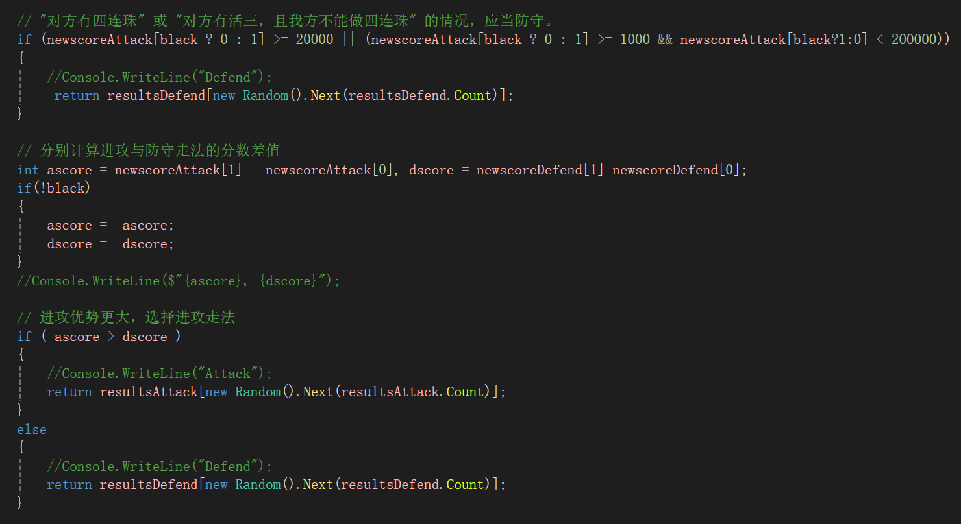
这样一来，AI用贪心算法的走棋就合理了许多。
对于问题b)，我在估值函数中新增一部分，专门用来检测“跳跃式”
的连珠情况，不再展示代码。
对于问题c)，新增了一个辅助估值函数，对棋盘上的空格子进行估值，估值算法为：假设这个格子上下黑（白）棋，黑（白）方能够形成n个活三（或其他棋形），那么黑（白）方的估值就加活三（或其他棋形）分数的n次方。这样一来，如果黑（白）方能够形成两个活三，那么增加分就会很多，而不只是两个活三的分数。
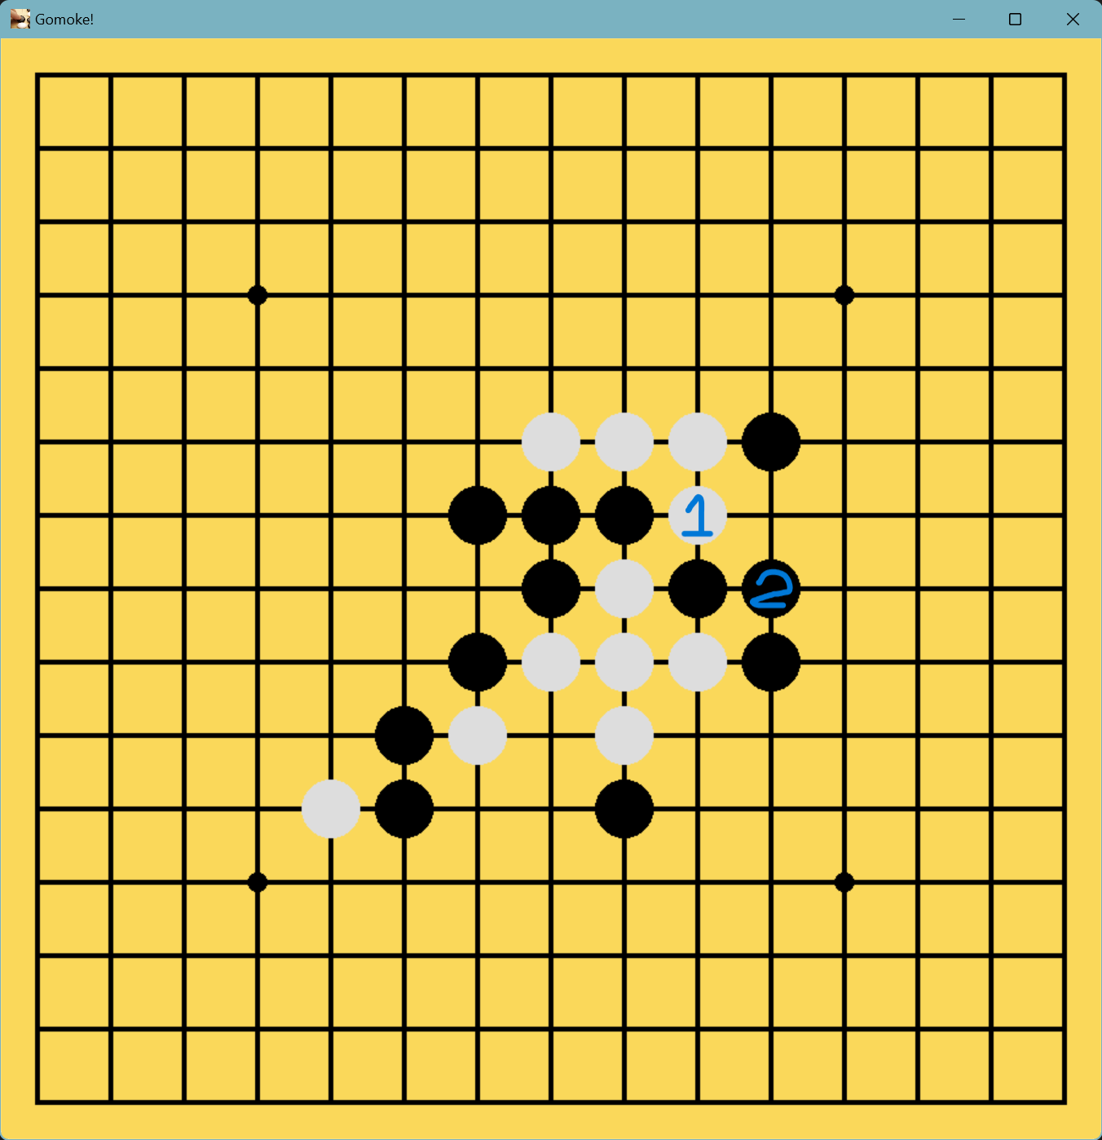
至此，估值函数和辅助估值函数配合，终于得到了一个足够合理的估值方法。即使是只搜索一层的贪心算法，AI也能做出如下判断：
玩家下白棋1之后，黑棋（AI）能检测到2位置可以形成白棋“双三”，于是黑棋选择了2位置落子，阻挡白棋形成“双三”。
接下来就是将贪心算法升级为alpha-beta剪枝算法了。但在这一过程中，我遇到了重重困难，是我这次实验最折磨的环节……
现在定义ABTest函数，这就是我一直在测试的alpha-beta剪枝算法的函数。（然而现在还是有很多问题）
这个函数传入五个参数：depth是搜索深度；map是二维数组，用来表示棋局；a表示alpha；b表示beta；max用来确定当前层是否为max层。剪枝部分使用递归算法，这样就可以按照深度优先的方式搜索博弈树。以下是剪枝部分的代码：
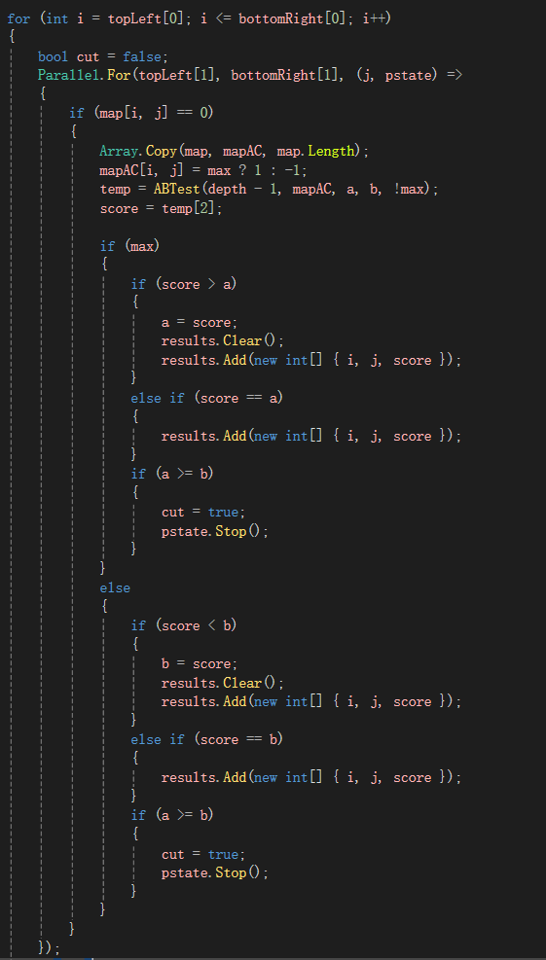
我遇到的第一个问题就是运算速度太慢。在搜索四层时，即便是棋局刚开始，AI走一步棋也需要半分钟。于是我想，是不是因为盲目搜索时，alpha与beta向最优解靠拢的速度太慢，导致剪枝不多，搜索的节点数量依然非常庞大，进而导致运算速度慢？于是我添加了一段代码，使得开始搜索之前，先按照之前的贪心算法走一遍，将alpha和beta更新到一个与最优解差不多的值，但我发现这样处理之后，运算速度并没有明显提高。由于五子棋实在太复杂，我没有办法通过断点调试，于是我尝试用日志的方法进行调试，最后发现有很多叶节点的估值超出beta的范围，导致最下面的min层无法更新beta，导致不能触发剪枝条件。万般尝试无果后，我将for循环改为建立并行的子线程，才让搜索四层的算法能玩起来。但随着棋子的增多，多线程也撑不住了……运算速度又会变得很慢，而且出现了一些意料之外的报错。虽然4层的实力应该更强，但为了能够平稳地完成一整盘棋，我最终还是只能选择搜索两层。
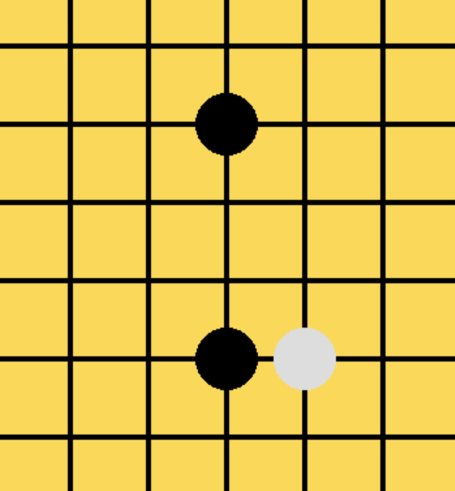
在搜索四层的测试中还发现了另一个问题，那就是AI有的时候会下在一个十分匪夷所思的位置，不知道是什么原因造成的，比如：
我认为可能是因为估值函数中对于“跳跃式”棋形的分值给多了。但整体来看，搜索更深层博弈树的算法确实不会像贪心算法一样更加侧重于AI的进攻，毕竟深层搜索可以在一定程度上预见玩家的计划。之前贪心算法阶段研究出的必胜法在这里也确实失效了。

七、实验数据及结果分析：
- 贪心算法测试
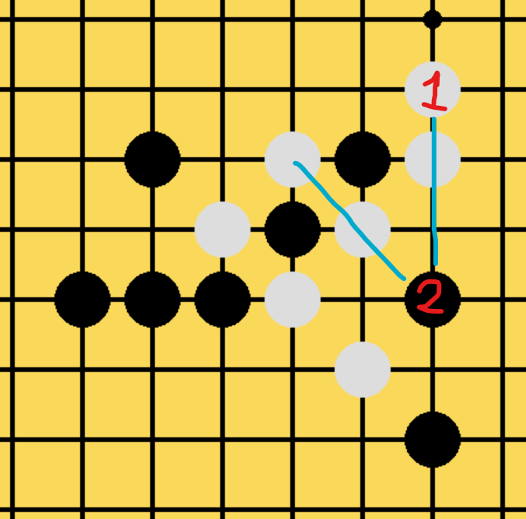
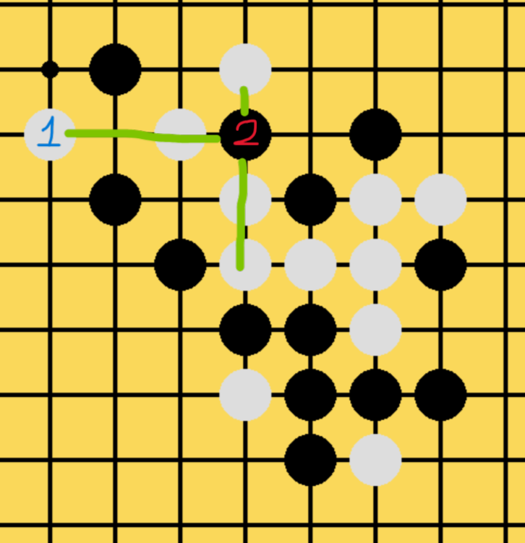
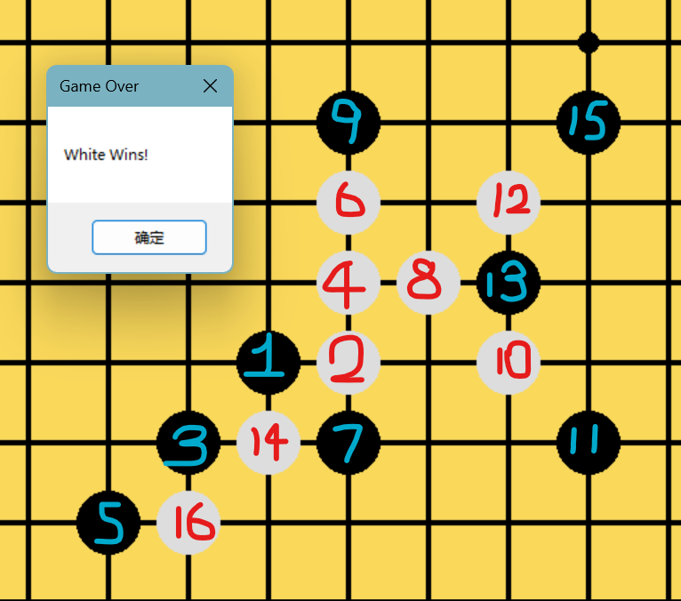
AI（黑方）能够识别白方的“三三”或“三四”必胜情况（图左、图中），但一味地进攻，容易被白方控制而输掉这盘棋（图右）。
- 搜索两层的剪枝算法测试
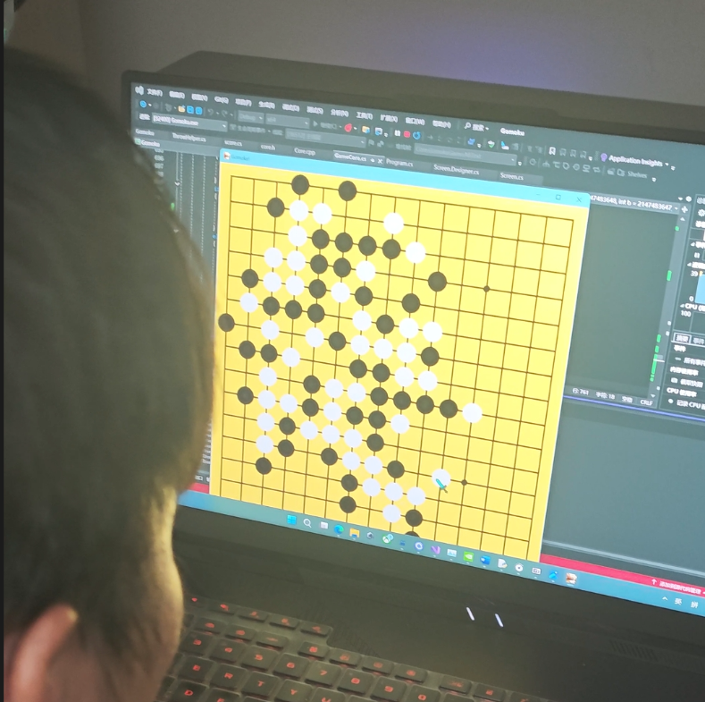
输给了室友，这局下得十分焦灼，最终室友形成了在形成“活三”之时顺势形成了“四四”，说明AI搜索两层没有预测到这一步，从而输给了室友。
- 搜索三层的剪枝算法测试
由于四层运行太慢，两层水平不够高，于是我尝试了搜索三层。
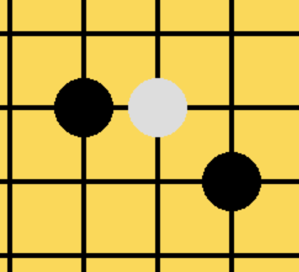
- 溪月开局，令我震惊。搜索四层的时候也出现过这种情况。
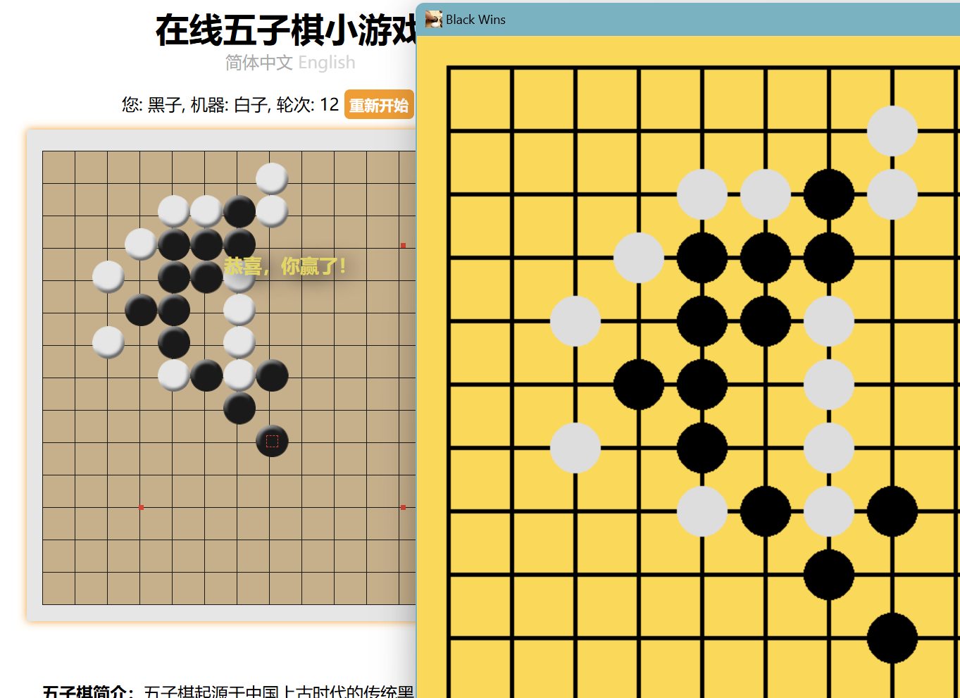
- 赢了网上的五子棋小游戏（https://wuziqi.cn/）。

八、总结及心得体会：
有一说一，在做这个项目之前没想到我能写出一个能跟人下五子棋的程序。在我做这个项目的过程中，有很大的成就感。在我的AI击败同学的AI时我也很激动。这次项目让我学会了很多知识，不仅学会了博弈树，alpha-beta剪枝算法（虽然做得并不好）等有关博弈算法的知识，还了解了一些简单的神经网络知识，虽然神经网络并没有投入使用。
优点：
- 我认为我的估值函数足够合理，使贪心算法的AI也能走出一点水平。
- 搜索两层的算法赢过了一些网上的AI。
- 贪心算法就打败了另一位同学搜索四层的AI（这看起来不合理，但我确实做到了，可能是因为他的估值函数还不够完善）。
缺点：
- 运算速度太慢。对于如此复杂的博弈树，我没有找到一条更好的起点，也就是说，“剪枝”的部分可能并不多。再加上C#本身不高的性能，导致搜索四层时实在太慢。
- 搜索四层时出现了意想不到的结果，AI的棋子下在了一个与当前局势完全无关的位置。由于项目过于复杂，递归/迭代次数太多，无法用断点来Debug，所以至今还没测试出到底是哪里出了问题。
- 项目还处在贪心算法阶段时，被我室友打败了，他甚至研发出了一种必胜的方法。所以贪心算法毕竟还是贪心算法，不能预测玩家的走棋，所以玩家经过引导还是可以轻易做出“双三”，从而赢得这盘棋。
- 代码管理不善，因为在编写五子棋的过程中，有许多相似的代码段，我当时的处理方式是直接复制粘贴加上稍微改动，在代码越来越多的过程中逐渐变得难以维护，难以修改。
- 没有研究出为什么C#调用我的C++DLL库会出现问题，导致最初的混合语言编程的设想失败，进而导致C#拖慢计算速度。

九、对本实验过程及方法、手段的改进建议及展望：
1. 我认为本实验最大的缺点还是剪枝算法不够妥当，不能剪枝太多，所以后续可以改进alpha-beta剪枝部分，探索出一条尽量多剪枝的搜索路径。
2. 尝试实践混合语言编程，这样就可以用我比较熟悉的C#来写GUI，再用C++来写算法的核心。我认为多语言配合不仅可以提升我的综合编码水平，也能使程序的效率更高。
3. 后期可以深入学习神经网络方面知识，创造一个五子棋模型。但这需要大量的棋局来训练，花费的时间和成本可能巨大。
报告评分：
指导教师签字：

